Помни! Острые кишечные
инфекции наступают!

Кишечные инфекции, в том числе дизентерия, сальмонеллез, вирусный гепатит А, брюшной тиф, холера и др. - это заболевания, причинами которых чаще всего бывают инфицированные пищевые продукты, вода и грязные руки.
Предупреждение этих заболеваний зависит от санитарной культуры и соблюдения самых элементарных правил личной гигиены.
Напомним их:
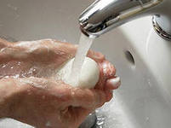
- Правило первое - тщательно соблюдать чистоту, мыть руки перед приготовлением пищи, перед едой, после туалета;

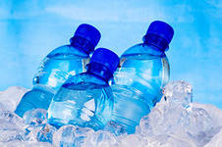
- Правило второе - использовать воду для питья гарантированного качества, желательно дополнительно очищенную с помощью фильтров, кипятить;

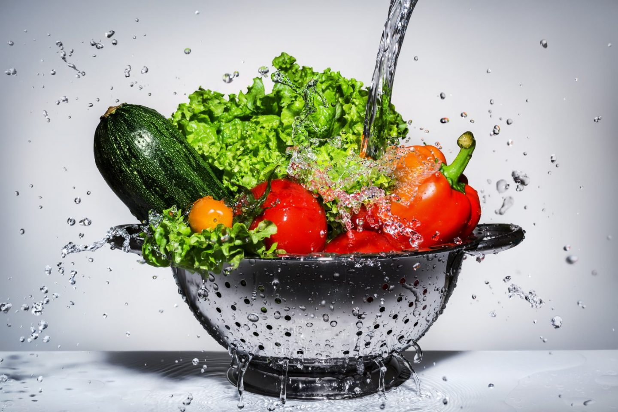
- Правило третье - предохранять от загрязнения пищевые продукты, правильно соблюдать сроки и температуру их хранения, обильно промывать проточной водой овощи, ягоды, фрукты перед едой;

- Правило четвертое - при первых признаках желудочно-кишечного заболевания - обращаться к врачу, не заниматься самолечением.
- Правило пятое – сделать прививку против вирусного гепатита А, которая защитит Вас от этого тяжелого заболевания на 15-20 лет.

Чем раньше начато лечение, тем меньше риска для здоровья
больного и окружающих.

Филиал ФБУЗ «Центр гигиены и эпидемиологии
В Ростовской области» в г. Ростове-на-Дону
ОПГПА и ГВН

